한국어 수학 튜터링 대화 데이터셋
이기영^{O}, 이요한, 임수종, 권오욱 한국전자통신연구원 언어지능연구실
leeky@etri.re.kr, carep@etri.re.kr, isj@etri.re.kr, ohwoog@etri.re.kr
Korean Math Tutoring Dialogue Dataset
Kiyoung Lee^{O}, Yohan Lee, Soojong Lim, Ohwoog Kwon Electronics and Telecommunications Research Institute

서론
요 약
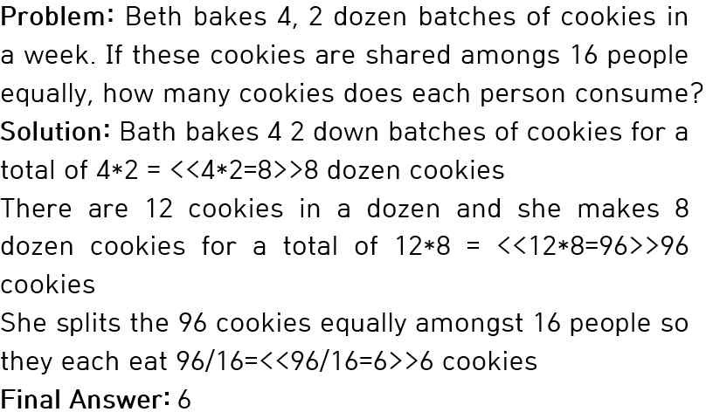딥러닝 기반 기계학습 기술의 발달과 함께 대형 언어모델의 개발은 언어처리를 포함한 많은 분 야에서 큰 진전을 가져왔다. 특히 사전학습된 언어모델을 특정 태스크에 맞게 소규모 데이터로 파 인튜닝하는 것만으로도 향상된 성능을 확인할 수 있었다. 이와 같은 이유로 데이터셋의 중요성과 함께 다양한 언어처리 태스크를 목적으로 하는 데이터셋들이 개발되고 발표되었다. 본 논문에서는 수학 추론 능력에 기반한 대화(dialogue)를 통한 수학 튜터링(tutoring) 능력을 함께 평가할 수 있 는 수학 튜터링 데이터셋을 제안한다.

최근 대형 언어모델의 추론 능력에 기반한 수학 문제 풀이 및 수학 튜터링 등에 대한 관심이 증가하고 있다. 이 와 관련하여 초등학교 및 중등학교 수준의 수학 문제 풀 이를 내용으로 하는 수학 추론 데이터셋이 개발 및 발표 되었다. 하지만 기존의 수학 튜터링(tutoring)을 위한 튜터 링 대화 데이터셋은 영어권 일부 데이터셋을 제외하고는 없는 실정이다. 우리는 초등학교 수준의 수학 추론 및 이 에 기반한 수학 튜터링을 위한 한국어 대화를 모두 포함 하는 데이터셋을 구축하였다. 본 논문에서는 한국어 수학 튜터링 데이터셋의 설계 및 그 특성을 자세히 설명한다.

관련 연구
수학 추론 태스크에는 서술형 수학 문제 풀이(Math Word Problem Solving), 정리 증명(Theorem Proving), 기하 문제 풀이(Geometry Problem Solving), 수학 질의 응답(Math Question Answering) 등이 있다.
서술형 수학 문제는 단계별 사칙연산 과정을 거쳐 해결 하는 문제이며, 서술형 수학 문제를 풀기 위해서는 수학 추론 능력과 언어 이해 능력이 함께 요구된다. 그림1은 영 어권 대표적인 서술형 수학 문제 풀이 데이터셋인 GSM8K의 예를 보인다. 정리 증명은 수학 정리를 증명하 는 태스크이다. 수학 질의응답은 텍스트가 주어진 상황에 서 해당 텍스트에 대한 언어이해 과정을 거친 후 수학적 추론을 통하여 정답을 구하는 태스크이다. 그림2는 수학 질의응답 데이터셋인 DROP의 예를 나타낸다 [2].
기하 문제 풀이는 다이어그램 및 텍스트로 구성된 기하 문제의 답을 구하는 것을 목표로 한다. 대표적인 데이터셋 으로는 Geometry3K가 있다.

그림 1. GSM8K 문제 예 [1]
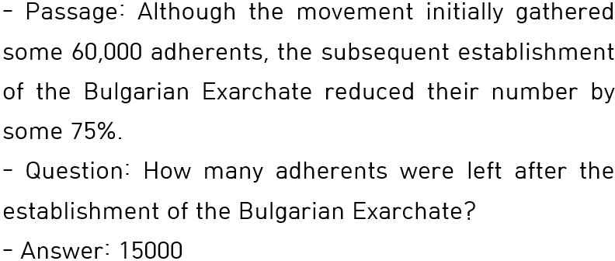
그림 2. 수학 질의응답 예
대화 데이터셋으로 가장 대표적인 것은 다중 도메인 목 적지향 대화로 구성된 MultiWOZ 이다. MultiWOZ 데이터 셋은 1만 대화로 구성되어 있으며 호텔, 레스토랑, 명소, 택시, 기차 예약 등을 포함하는 목적지향 대화로 구성되어 있다 [4]. 그 외 한국어의 경우, 일상대화 및 SNS 대화로 구성된 데이터셋을 AI허브에서 제공하고 있다.

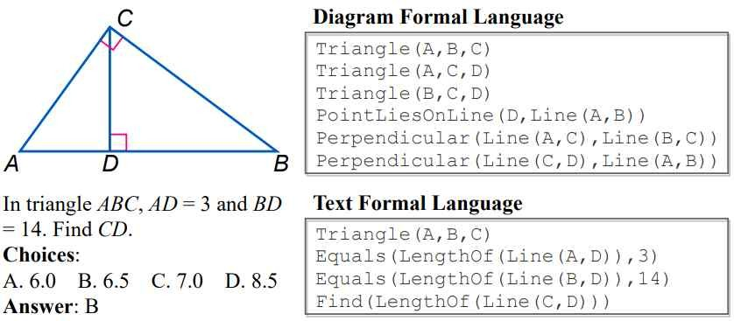
그림 3. Geometry3K 문제 예 [3]
수학 튜터링 대화와 관련된 영어권 데이터의 경우, 대형 언어모델을 활용하여 반자동으로 수학 튜터링을 위한 대 화셋을 생성한 경우가 있으며, MathDial이 대표적인 예이 다 [5].

한국어 수학 튜터링 대화1) 데이터셋
본 장에서는 한국어 수학 튜터링 대화 데이터셋에 대해 서 자세히 설명한다. 한국어 수학 튜터링 대화 데이터셋의 구축 목적은 수학 문제와 해당 문제에 대한 학생의 오답 풀이과정이 주어졌을 때 AI 튜터와의 대화를 통해 학생이 자신의 오류를 수정해서 최종 정답까지 유도할 수 있는 튜터링 모델의 개발을 위해서이다. 따라서 수학 튜터링 대 화 데이터셋은 수학 추론부분 및 수학 추론부분과 연관된 튜터링 대화부분으로 구성되어 있다.

데이터셋 구성
한국어 수학 튜터링 대화 데이터셋은 크게 두 부분으로 구성되어 있다. 첫 번째 구성요소는 서술형 수학 문제와 그 풀이과정이고 두 번째 구성요소는 튜터링 대화이다. 표 1은 한국어 수학 튜터링 대화 데이터셋의 주요 구성을 나 타낸다.
답 풀이과정(표1의 correct_solution)이 주어지며 학생의 오답 풀이과정(표1의 error_solution)도 함께 주어진다. 학 생의 오답 풀이과정은 휴먼 구축자가 문제의 수준을 파악 하고 비슷한 수준의 학생이 해당 문제를 푸는 과정을 고 려하여 발생할 수 있는 오류를 임의로 가정하여 구축하였 다. 튜터링 대화(표1의 dialogue) 구축을 위해서 우리는 휴먼 구축자 두 명으로 하여금 한 명은 튜터 역할, 한 명 은 학생 역할을 맡도록 하였다. 대화 이전에 튜터는 학생 의 오류를 알고 있으며, 학생은 튜터가 알려주기 전까지 자신의 오류를 모르고 있는 상황을 설정하여 대화를 수행 하도록 하였다. 튜터는 대화를 통해 학생의 오류를 지적하 고 학생이 특정 풀이 과정을 이해하고 있는지를 파악하며, 최종적으로 학생이 정답을 이끌어 낼 수 있도록 대화를 진행하였다.

대화 부착 정보
한국어 수학 튜터링 대화 데이터셋은 궁극적으로 AI 튜 터 모델의 개발을 목적으로 하고 있기 때문에 튜터의 최 종 발화를 생성하기 위한 다양한 정보들을 튜터와 학생의 발화에 대해 부착하였다.
    - 튜터링 화행
튜터의 튜터링 발화 생성을 위한 화행(speech act)은
[5]에서 제안된 teacher move를 사용하여 부착하도록 하 였다. [5]는 튜터링을 위한 튜터의 발화를 4가지로 분류하 였고 다음과 같다.
표 2. 튜터 발화 화행 분류
범주 | 의도
Focus | 학습자에게 직접적인 풀이과정을 제공하지  않고 정답까지 이끌어 줄 수 있는 대화  ex) 풀이를 가이드하기, 이전 대화 언급해  주기
Probing | 주어진 문제와 관련된 추론 기술을 개발하  는 대화 또는 관련된 실세계 지식을 확인 하는 대화  ex) 추론 관련 설명 요구, 학생의 검증 요  구
Telling | 학생의 진전이 없을 때 해당 과정의 부분  적 또는 완전한 답을 알려주는 대화
Generic | 기타

표 1. 한국어 수학 튜터링 대화 데이터셋 구성

 |  | 설명
 | problem | 서술형 수학 문제
 | solution | 수식을 포함하는 텍스트 풀이과정
수학 | equation | 풀이 수식
 | code | 파이썬 풀이 코드
문제
 | answer | 정답
관련 부분
 | correct_  solution | 정답 풀이과정 (수식 포함 텍스트)
 | error_so | 오류 풀이과정 (수식 포함 텍스트)
 | lution
튜터링  대화 | goal | 대화 목표
 | initial_st | 초기 대화 시작점
관련 부분 | ate
 | dialogue | 튜터링 대화

수학 문제의 수준(level)은 GSM8k 수준으로 초등학교 수학 문제에 해당하며, 문제 유형은 서술형 문제로 한정하 였다. 또한 서술형 수학 문제와 함께 해당 문제에 대한 정

1) 데이터셋 명칭은 출판용 논문에서 수정될 예정임

다음 예는 튜터링 대화의 일부로서 튜터의 발화에 부착된 정보의 예를 나타낸다.
튜터: “5월에 클립이 얼마나 팔렸는지 문제를 다시 확인해
보세요.”
“grounding_knowledge”: “correct_step_1”
“teacher_acts”: “focus”
그림 4. 튜터 발화 부착 정보 예

    - 튜터링 상태(tutoring state)
튜터링 상태는 일종의 대화 상태(dialogue state)와 같 이 대화의 진행상황과 관련된 정보이다. 튜터링 상태는 튜 터의 질문에 답하는 학생의 발화에 부착되며 학생이 튜터 의 질문 의도를 파악하여 올바로 대답하였는지 여부를 나 타낸다. 튜터링 상태 값은 바이너리 값으로서 ‘O(이해)’ 및 ‘X(이해하지 못함)’의 두 가지 값을 가진다. 튜터링 상태 값에 따라 튜터는 해당 풀이 단계를 다른 방법으로 계속 설명할지 다음 스텝으로 넘어갈지를 결정하게 된다. 즉, 튜터링 상태는 본 논문의 학습 데이터로 학습한 튜터링 모델이 휴먼 학생에게 수학 튜터링 과정을 진행하는데 있 어서 학생 발화를 분석 및 이해하고 학생에게 특정 단계 에 대한 설명을 계속하거나 다음 단계의 설명으로 넘어갈 지를 결정하기 위한 정보로 사용된다. 다음 예는 튜터링 대화의 일부로서 학생의 발화에 부착된 학생 발화에 부착 된 정보의 예를 나타낸다.

학생: “2배가 아니라 절반이니까 48\\/2=<<48\\/2=24>>24로
해야겠어요."”
“grounding_knowledge”: “error_step_1”
“tutoring_state”: “O, X”
그림 5. 튜터 발화 부착 정보 예

데이터셋 통계
전체 대화는 3,949개 대화로 구성되어 있으며, 각 대화 에는 서로 다른 수학 문제가 포함된다. 수학 문제의 수준 은 앞에서 언급했듯이 GSM8k 수준이며, 평균적으로 정답 풀이과정은 평균 4.5개의 풀이과정을 갖고 있다. 튜터링 대화는 튜터와 학생의 대화로 구성된다. 튜터는 학생의 풀 이과정에 대한 학생의 오류를 지적하고 학생이 자신의 오 류를 인식해서 오류를 수정하고 정답을 도출할 수 있도록 학생에게 각 풀이과정에 대한 학생의 이해 여부를 묻는 다양한 발화를 수행한다. 전체 대화의 평균 대화 길이는 10.1턴이다. 튜터 발화의 평균 문장 길이는 7.2 어절이며, 학생 발화의 평균 문장 길이는 평균 7.4 어휘이다.

튜터링 상태 예측
마지막으로 수학 문제와 정답 풀이과정 및 학생 오류 풀이과정이 주어진 상황에서 튜터의 질문에 대한 학생의 응답 발화에 대해서 튜터링 상태를 예측하는 실험을 진행 하였다. 실험을 위한 테스트셋은 100대화를 임의로 추출 하였으며, 나머지는 학습셋으로 사용하였다. 학습시에는 전체 파라미터를 학습시키지 않고, LoRA(Low Rank Adaptation)를 기반으로 일부 파라미터만 학습시켰다. 다 양한 프롬프트를 가지고 실험을 수행하였으며, 제안하는 수학 튜터링 데이터셋을 사용한 튜터링 상태 예측의 베이 스라인 성능을 다음 표3과 같다.
표 3. 튜터링 상태 예측 베이스라인 성능 평가

 | Accuracy
Llama-2-ko-7b | 19.65% | 56.52%
Llama-3-Korean-Bllossom-8b | 42.86% | 75.85%

결론 및 향후 연구
본 논문에서는 수학 추론과 수학 튜터링 대화를 목적으 로 하는 한국어 수학 튜터링 대화 데이터셋에 대하여 설 명하였다. 한국어 수학 튜터링 대화 데이터셋은 최근 관심 이 증가하고 있는 AI 튜터링 모델 개발에 많은 도움이 될 것이다. 또한 제안하는 한국어 수학 튜터링 대화 데이터셋 을 사용한 7B급 생성 모델의 성능을 측정하여 제시하였 다. 현재 데이터셋의 난이도 조정을 위한 작업 추진중이며 추가적으로 외부지식 기반 응답 생성을 위한 대화도 추가 할 계획이다. 대화 난이도 조절과 보다 현실적인 튜터링 상황을 반영하기 위해 특정 오류 포인트에 대한 튜터와 학생 간의 대화를 2 ~ 3턴 정도 늘이는 방향을 고려하였 다. 왜냐하면, 단순히 순차적으로 튜터링 상태값이 X에서 O로 바뀌는 것은 모델의 수학추론 능력과 튜터링 대화처 리 능력을 함께 정확히 판단하기 어렵기 때문이다.

감사의 글

이 논문은 2023년도 정부(과학기술정보통신부)의 재원 으로 정보통신기획평가원의 지원을 받아 수행된 연구임 (RS-2023-00216011, 사람처럼 개념적으로 이해/추론이 가능한 복합인공지능 원천기술 연구)

참고문헌

- Cobbe, Karl, et al. "Training verifiers to solve math word problems", URL https://arxiv. org/abs/2110.14168, 2021.
- Dua, Dheeru, et al. "DROP: A reading comprehension benchmark requiring discrete reasoning over paragraphs." arXiv preprint arXiv:1903.00161, 2019.
- Lu, Pan, et al. "Inter-GPS: Interpretable geometry problem solving with formal language and symbolic reasoning." arXiv preprint arXiv:2105.04165 (2021).
- Budzianowski, Paweł, et al. "Multiwoz--a large-scale multi-domain wizard-of-oz dataset for task-oriented dialogue modelling." arXiv preprint arXiv:1810.00278, 2018.
- Macina, Jakub, et al. "Mathdial: A dialogue tutoring dataset with rich pedagogical properties grounded in math reasoning problems." arXiv preprint arXiv:2305.14536, 2023.

모델 | Joint | Accuracy

